光合有效辐射-PARNet

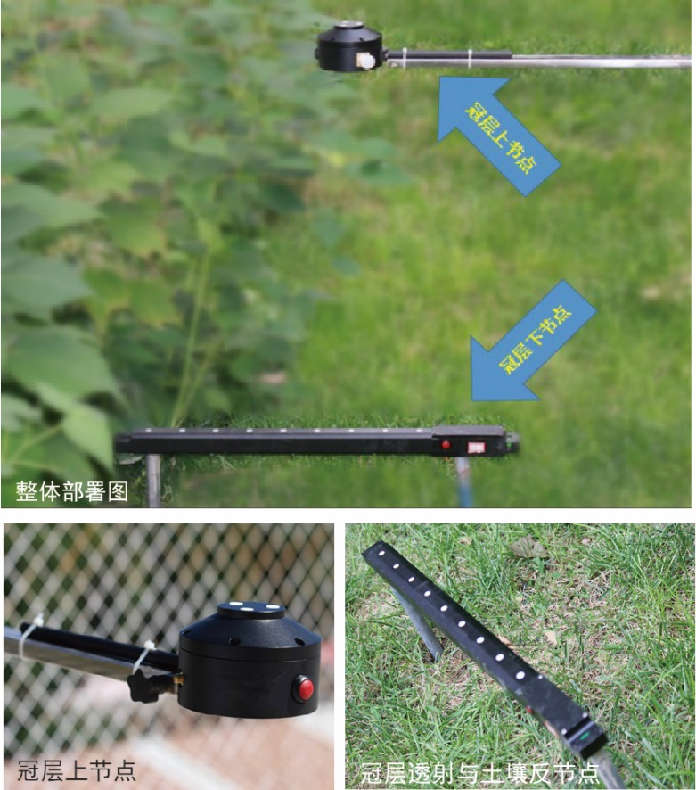
FAPAR，即Fraction of Absorbed Photosynthetically Active Radiation，是指被植被光合作用器官吸收的太阳辐射占总的入射辐射的比例。FaparNet将FAPAR测量与数据在线采集与无线传输功能进行集成，实现了多个传感器同时自动测量与数据自动汇集功能，大大提高用户数据采集效率，降低数据采集成本。
系统组成：
·FaparNet由FAPAR传感器、无线数传以及数据接收控制系统组成。其中FAPAR采用阵列式高灵敏度数字光电传感器，配备余弦校正器，消除光源入射角度变化的影响。
主要特点：
- 将冠层FAPAR测量与无线数传无缝集成，减少用户部署成本。
- FaparNet可同时测量9个点数值，能够捕捉冠层内部光合有效辐射的不均匀分布。
- FaparNet特别适合大范围内长时间序列自动测量，可以为遥感产品真实性检验提供地面测量数据。
应用领域： 植被生产力估算、物量遥感产品真实性检验。
产品精度评价（PARNet）
与AccuPAR比较，fPAR精度可以达到85-89%PAR精度高于99%
